陕西省农业广播电视学校汉中市南郑区分校2021年度部门决算

保密审查情况：已审查

部门主要负责人审签情况：已审签

目 录
第一部分 部门概况
一、部门主要职能及内设机构
二、部门决算单位构成
三、部门人员情况
第二部分 2021年度部门决算表
一、收入支出决算总表
二、收入决算表
三、支出决算表
四、财政拨款收入支出决算总表
五、一般公共预算财政拨款支出决算表
六、一般公共预算财政拨款基本支出决算表
七、一般公共预算财政拨款“三公”经费及会议费、培训费支出决算表
八、政府性基金预算财政拨款收入支出决算表
九、国有资本经营预算财政拨款支出决算表
第三部分 2021年度部门决算情况说明
一、收入支出决算总体情况说明
二、收入决算情况说明
三、支出决算情况说明
四、财政拨款收入支出决算总体情况说明
五、一般公共预算财政拨款支出决算情况说明
六、一般公共预算财政拨款基本支出决算情况说明
七、一般公共预算财政拨款“三公”经费及会议费、培训费支出决算情况说明
八、政府性基金预算财政拨款收入支出情况说明
九、国有资本经营预算财政拨款支出决算情况说明
十、机关运行经费支出情况说明
十一、政府采购支出情况说明
十二、国有资产占用及购置情况说明
第四部分 专业名词解释

第一部分 部门概况
一、部门主要职能及内设机构
（一）主要职责
陕西省农业广播电视学校汉中市南郑区分校是区农业农村局下属二级财政全额拨款事业单位，主要职责是：
1.承担全区农业类大、中专成人学历教育，负责招生、培训组织及教学管理工作。
2.承担全区农民科技教育规划，承担并完成农民科技教育培训任务。
3.承担农村实用人才培训，开展农民技术职称评审工作。
4.以农业广播电视和远程教育系统等媒体为平台，宣传普及和推广农村实用技术，提高农村劳动者的素质，促进农村科技进步和农业经济快速发展。
5.承担国家农民职业教育，绿色证书、新型农民、职业农民培育、“阳光工程”、高素质农民等任务的组织和实施。
6.承担全区一村一品及休闲农业指导工作。
（二）内设机构
区农广校内设办公室、培训科、财务科三个业务科室。
二、部门决算单位构成
纳入2021年决算编制范围共1个单位。
序号 | 单位名称
1 | 陕西省农业广播电视学校汉中市南郑区分校
三、部门人员情况
截止2021年底，本单位人员编制7人，其中事业编制7人；实有人员8人，其中事业人员8人。

2021年度陕西省农业广播电视学校汉中市南郑区分校单位人员情况 单位：人

2021年度陕西省农业广播电视学校汉中市南郑区分校单位人员情况 单位：人

- 2021年度部门决算表
序号 | 内容 | 是否  空表 | 表格为空的理由
表1 | 收入支出决算总表 | 否
表2 | 收入决算表 | 否
表3 | 支出决算表 | 否
表4 | 财政拨款收入支出决算总表 | 否
表5 | 一般公共预算财政拨款支出决算表  （按功能分类科目） | 否
表6 | 一般公共预算财政拨款基本支出决算表 （按经济分类科目） | 否
表7 | 一般公共预算财政拨款“三公”经费及会议费、培训费支出决算表 | 是 | 本部门无“三公”经费及会议费、培训费支出
表8 | 政府性基金预算财政拨款收入支出  决算表 | 是 | 本部门无政府性基金预算财政拨款支出
表9 | 国有资本经营预算财政拨款支出决算表 | 是 | 本部门无国有资本经营预算财政拨款支出

2021年度部门决算情况说明
一、收入支出决算总体情况说明
2021年本单位收入89.58万元，较上年增加0.58万元，增加0.65%，主要原因是：在职人员调整工资。
2021年本部门支出89.58万元，较上年增加0.58万元，增加0.65%，主要原因是：在职人员调整工资。
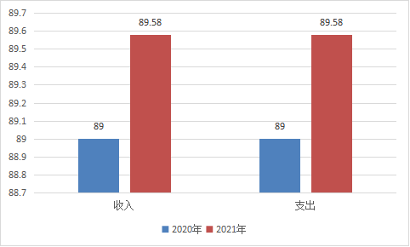

2021年度陕西省农业广播电视学校汉中市南郑区分校收入支出总体情况（单位：万元）
- 收入决算情况说明
本年度收入合计 89.58 万元，其中：财政拨款收入89.58万元，占 100 %.

2021年度陕西省农业广播电视学校汉中市南郑区分校收入情况（单位：万元）

三、支出决算情况说明
本年度支出合计89.58万元，其中：基本支出89.58 万元，占 100 %.

2021年度陕西省农业广播电视学校汉中市南郑区分校单位支出情况 单位：万元

四、财政拨款收入支出决算总体情况说明
2021年本单位财政拨款收入89.58万元，较上年增加0.58万元，增加0.65%，主要原因是：在职人员调整工资。
2021年本部门财政拨款支出 89.58 万元，较上年增加0.58万元，增加0.65%，主要原因是：在职人员调整工资。

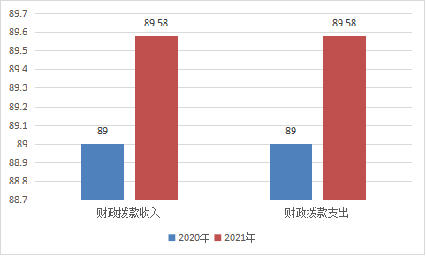
2021年度陕西省农业广播电视学校汉中市南郑区分校收入支出总体情况（单位：万元）
五、一般公共预算财政拨款支出决算情况说明
本年度财政拨款支出预算89.58 万元，支出决算89.58万元，完成预算的 100 %，占本年支出合计的 100 %。与上年相比，财政拨款支出增加0.58万元，增加0.65%，主要原因是：在职人员调整工资。

2021年度陕西省农业广播电视学校汉中市南郑区分校财政拨款支出情况（单位：万元）

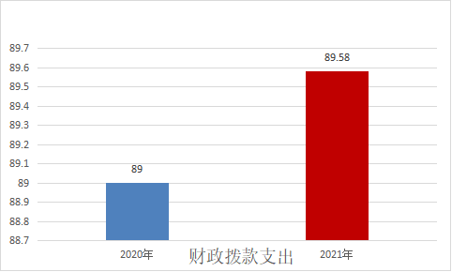

按照政府功能分类科目，其中：
1.农林水支出（类）农业农村（款）事业运行（项）。
预算 89.58万元，支出决算89.58万元，完成预算的 100 %。决算数与预算数持平，主要原因是严格执行预算。
- 一般公共预算财政拨款基本支出决算情况说明
本年度一般公共预算财政拨款基本支出89.58万元，包括人员经费和公用经费。其中：
（一）人员经费85.82万元，主要包括：基本工资支出38.82万元、津贴补贴支出6.65万元、奖金支出3.28万元、绩效工资支出22.01万元、机关事业单位基本养老保险缴费支出10.19万元、职工基本医疗保险缴费支出4.22万元、其他社会保障缴费0.66万元。
（二）公用经费3.76万元，主要包括：办公费支出1.5元、印刷费支出0.4万元、水费支出0.1万元、电费支出0.7万元、邮电费支出0.2万元、维修（护）费支出0.3万元、工会经费支出0.36万元、其他商品和服务支出0.2万元。
七、一般公共预算财政拨款“三公”经费及会议费、培训费支出决算情况说明
（一）“三公”经费财政拨款支出决算情况说明。
本年度一般公共预算安排“三公”经费支出预算0万元，支出决算0万元，
完成预算的0%。决算数与预算数持平，主要原因是：未安排“三公”经费预算。
1.因公出国（境）支出情况说明。
本年度无一般公共预算因公出国（境）预算安排。
2.公务用车购置费用支出情况说明。
本年度一般公共预算安排为本单位购置公务用车 0 辆，预算 0 万元，支出决算 0 万元，完成预算的 0 %，决算数与预算数持平，主要原因是：未安排公务用车购置支出。
3.公务用车运行维护费用支出情况说明。
本年度一般公共预算安排公务用车运行维护预算 0万元，支出决算0万元，完成预算的0%，决算数与预算数持平，主要原因是：未安排公务用车运行维护费预算。
4.公务接待费支出情况说明。
本年度一般公共预算安排公务接待预算0万元，支出决算0万元，完成预算的0%，决算数与预算数持平，主要原因是：未安排公务接待费预算。
（二）培训费支出情况说明。
本年度一般公共预算安排培训费预算 0 万元，支出决算0万元，完成预算的0 %，决算数与预算数持平，主要原因是：未安排培训费支出预算。
（三）会议费支出情况说明。
本年度一般公共预算安排会议费预算0万元，支出决算0万元，完成预算的 0%，决算数与预算数持平，主要原因是：未安排会议费支出预算。
- 政府性基金预算财政拨款收入支出情况说明
本部门无政府性基金预算财政拨款，并已公开空表。
九、国有资本经营预算财政拨款支出决算情况说明
本部门无国有资本经营预算财政拨款，并已公开空表。
- 机关运行经费支出情况说明
本年度机关运行经费预算3.76万元，支出决算3.76万元，完成预算的100%。
预算数与决算数持平，主要原因是严格执行预算。
十一、政府采购支出情况说明
本部门2021年度无政府采购支出预算。
十二、国有资产占用及购置情况说明
截至2021年末，本单位共有车辆0 辆，执法执勤用车0辆，特种专业技术用车0辆。单价50万元以上的通用设备 0 台（套）；单价100万元以上的专用设备 0 台（套）。2021年当年购置车辆 0 辆；购置单价50万元以上的通用设备 0 台（套）；购置单价100万元以上的专用设备 0 台（套）。
第四部分 专业名词解释
1.基本支出：指为保障机构正常运转、完成日常工作任务而发生的各项支出。
2.项目支出：指单位为完成特定的行政工作任务或事业发展目标所发生的各项支出。
3.“三公”经费：指部门使用一般公共预算财政拨款安排的因公出国（境）费、公务用车购置及运行费和公务接待费支出。
4.财政拨款收入：指本级财政当年拨付的资金。
5.公用经费：指为完成特定的行政工作任务或事业发展目标用于设备设施的维持性费用支出，以及直接用于公务活动的支出，具体包括公务费、业务费、修缮费、设备购置费、其他费用等。
6.工资福利支出：反映开支的在职职工和编制外长期聘用人员的各类劳动报酬，以及上述人员缴纳的各项社会保险费等。
7.结转资金：即当年预算已执行但未完成，或者因故未执行，下一年度需要按原用途继续使用的资金。
8.结余资金：即当年预算工作目标已完成，或者因故终止，当年剩余的资金。

